LIVRET D’ACCUEIL
Stagiaires – 2022

Bienvenue !

Vous êtes concerné par une session de formation proposée par notre organisme et nous vous souhaitons la bienvenue dans notre centre de formation !

Vous trouverez ci-après les principales informations nécessaires au bon déroulement de votre parcours de formation :

1. Présentation de l’organisme de formation p. 3

2. Notre offre de formation p. 4

3. Équipe pédagogique p. 5

4.Organisation logistique p. 6

5. Accessibilité p. 6

6. Déroulement de la formation p. 7

7. Règles de fonctionnement p. 8

8. Les méthodes pédagogiques p. 9

9. Les techniques et pédagogiques p. 10

10. La plateforme de formation à distance p. 10

11. Contact p. 12

Présentation de MYPASCHOOL

MYPASCHOOL est enregistrée sous le numéro de déclaration d’activité 11930931593 auprès du préfet de la région Île-de-France – cet enregistrement ne vaut pas agrément de l’État.

MYPASCHOOL est un organisme de formation spécialisé dans l'Enseignement. Notre équipe accompagne les professionnels à mieux prendre en charge les sujets liés à ces thématiques dans leurs pratiques professionnelles.

À la demande du prescripteur et en fonction des actions de formation, MAMIA Yvon Patrick peut intervenir avec d’autres formateurs indépendants spécialisés dans les champs d’action de MYPASCHOOL.

Notre offre de formation “catalogue”

MYPASCHOOL organise des formations sur-mesure dans le domaine de l’Enseignement.
Ce sont des formations qui se déroulent en FOAD. Les formations s’organisent 74 RUE DANIELLE CASANOVA , 93200 SAINT-DENIS, France - SAINT-DENIS

La formation à laquelle vous allez participer répond à une demande précise de votre organisation ou une initiative personnelle.

La personnalisation s’est faite à la suite d’un rendez-vous qui a déterminé :
- le thème à traiter,
- le contexte et les enjeux,
- les objectifs pédagogiques souhaités,
- les méthodes pédagogiques privilégiées,
- la durée de la formation en tenant compte de votre environnement professionnel.

L’ensemble de notre catalogue est accessible sur notre site internet : https://mypaschool.fr/

Équipe pédagogique

- MAMIA Yvon Patrick – Gérant et animateur

MAMIA Yvon Patrick est formateur depuis 2018. Il a accompagné la professionnalisation de plus de [nombre] professionnel·les.
Il est titulaire :
- D’un Master 1 en Arts des Technologies Numériques
- D’une Licence d’Arts Plastiques
- D’une Certification d’Infographiste en multimédia 3D
- D’une Certification de Développeur Web

Contact : contact@mypaschool.fr – 0607080054

Organisation logistique

Les informations sur le lieu de formation sont précisées dans la convocation que vous recevrez par mail. En effet, notre organisme contacte toujours les stagiaires par mail à J-7 en retransmettant les infos essentielles liées à la formation.

MYPASCHOOL s’assure auprès de l’entreprise de :
- la conformité des locaux selon la réglementation prévue en termes d’accessibilité, d’hygiène et de sécurité,
- la mise à disposition de matériels type paperboard, vidéoprojecteur demandés lors de l’entretien de préparation de la formation.
Ou bien auprès du stagiaire :
- la conformité des moyens personnels pour suivre la formation dans les meilleures conditions.

MYPASCHOOL est votre interlocuteur pendant la formation et fait le lien avec votre responsable pour toute question relative à l’organisation de la formation.

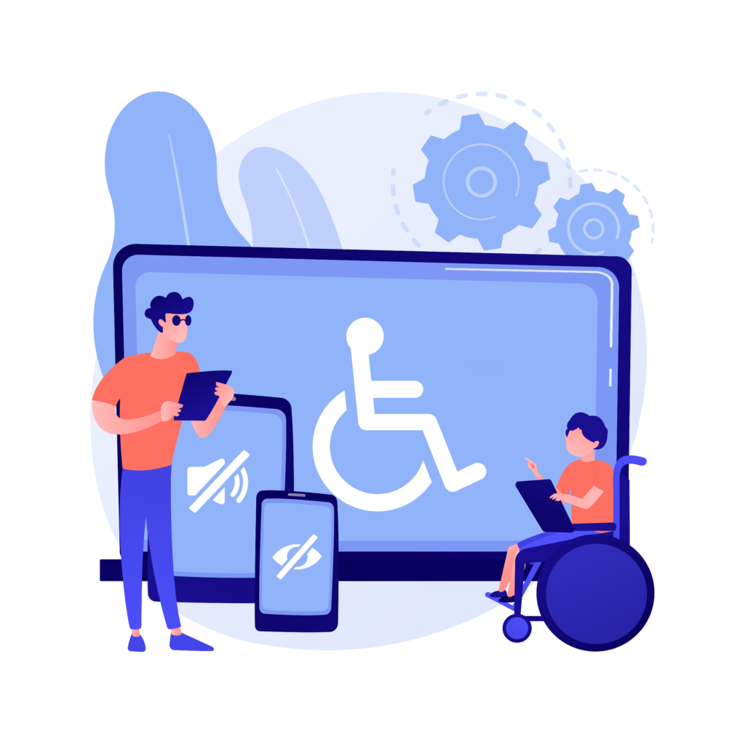
Accessibilité
Toutes nos formations sont accessibles et adaptables aux personnes en situation de handicap et nous veillons au respect des conditions d’accueil.
De plus, tous nos formateurs/intervenants y sont sensibilisés.
Pour toute question concernant une situation de handicap, quelle qu’elle soit, et pour évaluer et anticiper les aménagements nécessaires à votre participation, merci de prendre contact avec le référent handicap MAMIA Yvon.

Déroulement de la formation

En amont de la formation, tous les stagiaires reçoivent un mail de convocation dédié à la formation.

Ce mail recoupe les informations suivantes :
- Le programme détaillé de la formation,
- La convocation spécifiant les horaires, le lieu de la formation avec le plan si nécessaire ;
- Notre règlement intérieur ;
- Les coordonnées de la formatrice en charge de votre session.

Pendant le face-à-face pédagogique, en complément du suivi du programme, des ajustements seront effectués pour assurer la bonne réalisation de la formation et vous serez régulièrement sollicité pour formuler vos éventuelles insatisfactions, difficultés ou contraintes à des fins d’ajustement.

Une feuille de présence signée par vous et MYPASCHOOL par demi-journée de formation justifiera de la réalisation de la formation ou bien vos logs de connexion vous seront joints à l’issue de votre formation pour signature.

En fin de formation, il vous sera proposé de remplir un formulaire de satisfaction. La prise en compte de vos réponses permettra l’amélioration de la qualité des formations ultérieures.

Une attestation de suivi de formation vous sera remise à l’issue de la formation.

Règles de fonctionnement

Les formations représentent un moment de partage entre les stagiaires et le formateur, dans le respect de chacun.

Il est donc essentiel :
- de respecter les horaires de formation et les temps de pause.
- en cas d’absence, de prévenir le formateur ou votre référent dans l’entreprise,
- d’émarger la feuille de présence le matin et l’après –midi ou de surveiller ses logs de connexion
- de participer activement aux échanges au cours de la formation,
- de respecter la parole des autres participants et d’adopter un comportement bienveillant,
- de garder confidentielles les informations auxquelles vous pourriez avoir accès durant les échanges avec le groupe,
- d’oser demander des explications quand les choses ne deviennent plus très claires,
- de respecter l’environnement de formation,
- de donner votre ressenti sur l’action de formation pour nous permettre de nous améliorer,
- de respecter les règles d’hygiène et de sécurité mentionnées dans le règlement intérieur.

Méthodes pédagogiques

Toutes les formations sont construites en fonction des besoins particuliers exprimés par l’entreprise.
Les formations sont pratiques, concrètes, participatives, ludiques et adaptées à votre contexte professionnel. Les moyens pédagogiques et supports remis aux stagiaires sont ceux exposés dans la rubrique " moyens pédagogiques" de chaque programme de formation.

Les stagiaires sont au cœur de la formation, c’est sur votre participation et votre expérience que la formatrice s’appuie pour venir compléter ou corriger les connaissances et les pratiques.

Moyens techniques & pédagogiques

Les moyens techniques et pédagogique sont principalement constitués des éléments suivants :

FOAD
Classe virtuelle en direct via Zoom

Des ressources et apports complémentaires peuvent être communiqués à l’apprenant, à sa demande et dans le respect des objectifs de fin de formation visés au programme. L’ensemble des moyens pédagogiques fournis à l’apprenant est encadré par l’article « droits d’auteur » du règlement intérieur applicable aux stagiaires.

La plateforme de formation à distance

Si vous participez à une formation en ligne, vous pourrez retrouver la plateforme d’e-learning via https://mypaschool.fr/.

Le choix de cette plateforme vous permet d’être rassuré sur :
- la fiabilité et la pérennité de la solution technique de LMS
- le stockage de vos documents et ressources pédagogiques en libre téléchargement
- la sécurisation de votre évaluation en ligne
- la génération des preuves demandées par vos financeurs pour la prise en charge de vos formations.

Nous contacter

MAIL :

contact@mypaschool.fr

TELEPHONE : 0607080054

RÉSEAUX SOCIAUX :
https://www.linkedin.com/in/yvon-patrick-mamia-38a2858a/

– Site internet :

https://mypaschool.fr/

